**БУДЬТЕ БДИТЕЛЬНЫ!!!**

**НЕ ДАЙТЕ СЕБЯ ОБМАНУТЬ!!!**

В настоящее время участились случаи телефонных и интернет-мошенничеств, в результате которых с банковских карт граждан совершаются хищения денежных средств.

Чтобы не стать жертвами данных мошенников, необходимо запомнить основные способы их действий.

**Ситуация № 1.** «Ваша банковская карта заблокирована» Вам пришло смс-сообщение или поступил звонок якобы от работников банка о том, что банковская карта заблокирована, произошло списание денежных средств или необходимо подключить какую-либо услугу. Что делать? Необходимо сразу же позвонить на телефон «горячей линии» вашего банка (как правило, данный номер телефона указывается на обратной стороне пластиковой карты) или обратиться непосредственно в офис банка и уточнить вопрос о блокировке.

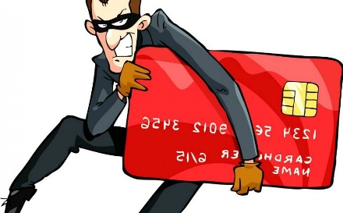

**Ситуация № 2.** «Просьба отправить деньги на телефон». В социальной сети приходит сообщение от знакомого с просьбой перевести деньги на указанный номер телефона или пластиковую карту. Что делать? Прежде всего, необходимо проявить бдительность и позвонить своему знакомому и уточнить, на самом ли деле он просит перевести деньги. Не стоит сообщать знакомым данные своих банковских карт, а также персональные коды для входа в «интернет-банк», если от вас этого просят через социальные сети.

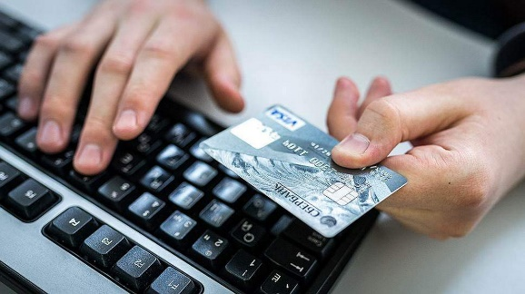

**Ситуация № 3.** «Покупка товаров через Интернет». Зачастую злоумышленники используют сайты и социальные сети, где размещают заведомо ложные объявления о продаже различных товаров по заниженным ценам. В ходе переписки или телефонной беседы они заинтересовывают своим предложением и убеждают граждан перечислить деньги на их счета в качестве предоплаты. После получения денег номер и электронная почта становятся недоступны. Что делать? Не рекомендуется перечислять предоплату, не увидев в реальности покупаемые вещи. Также не следует пользоваться услугами непроверенных сайтов. Необходимо обратить внимание на предупреждающую информацию на сайте и ознакомиться с отзывами посетителей.

**Ситуация № 4.** «Ваш родственник попал в беду». Вам отправили смс-сообщение или позвонили якобы Ваши близкие или от имени сотрудников полиции и сообщили, что родственник попал в беду и требуют деньги для решения проблем. Что делать? Сохраняйте спокойствие, прекратите разговор, перезвоните своим близким и убедитесь, что всё в порядке.

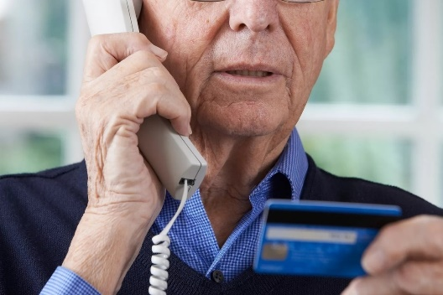

**Ситуация № 5.** «Вы выиграли приз». В социальной сети или смс-сообщением приходит уведомление о том, что Вы выиграли в проводимом конкурсе крупную сумму денег, автомобиль или бытовую технику. Далее, следуя указаниям мошенников, потенциальный «победитель конкурса» оплачивает «налог на выигрыш» любым из предложенных злоумышленниками способом. Что делать? Если вы не давали своего согласия на участие в каком-либо конкурсе, то следует с настороженностью отнестись к информации о выигрыше и перепроверить её.

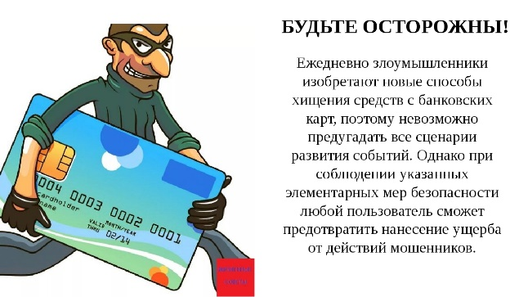

**ОБРАТИТЕ ВНИМАНИЕ!**

В сети Интернет действует большое количество мошеннических сайтов, предлагающих свои товары и услуги. Доверяйте только проверенным сайтам или производите оплату только при получении товара.

В последнее время также участились хищения с карт через услугу «Мобильный банк» при помощи вирусной программы. Чтобы обезопасить свои счета необходимо обеспечить безопасный выход в интернет через мобильный телефон, подключенный к данной услуге, установить антивирусную программу или вообще исключить доступ в интернет с мобильного телефона.

В случае, если имеются основания полагать, что в отношении Вас совершены мошеннические действия либо Вы стали жертвой мошенников, незамедлительно следует обратиться в органы полиции, а также в территориальные представительства кредитных организаций, если были использованы банковские карты.

В соответствии с уголовным законодательством Российской Федерации мошенничество, то есть хищение чужого имущества или приобретение права на чужое имущество путем обмана или злоупотребления доверием, является преступлением, за которое Уголовным кодексом РФ предусмотрена уголовная ответственность по ст. 159 УК РФ.

Прокуратура Брейтовского района

2024

**ПРОКУРАТУРА БРЕЙТОВСКОГО РАЙОНА ЯРОСЛАВСКОЙ ОБЛАСТИ**



***КАК ОБЕЗОПАСИТЬ СЕБЯ ОТ ТЕЛЕФОННЫХ МОШЕННИКОВ И МОШЕННИКОВ В СЕТИ «ИНТЕРНЕТ»***

